ACO Abdichtring Passavant

ACO Haustechnik

Eigenschaften

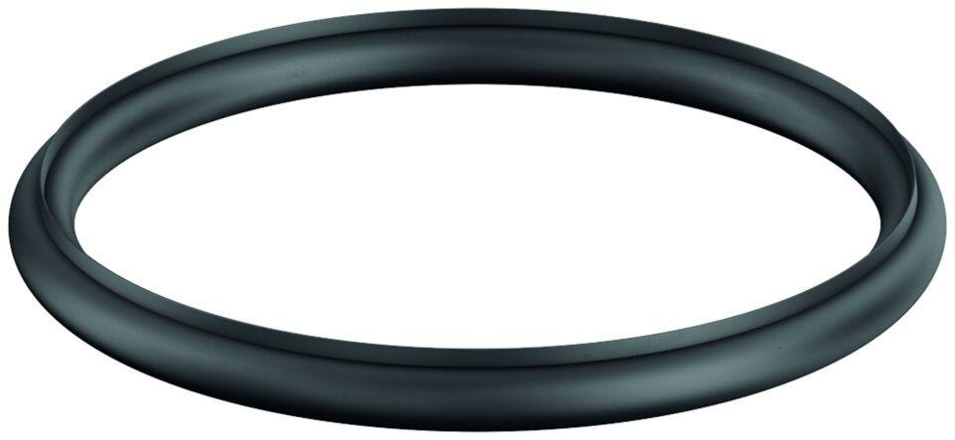

GTIN:

4002626532978

HAN:

5150.90.20